HBSS版主作业指导

总体说明

总体原则
版主负责相应版块的管理及对外宣传工作,提高会员的参与度,提高会员与会员这间的互动.营造一个和谐优质的社区.

- 在社区活动过程中，与版主或其他社区管理员发生意见分歧、纠纷或就对方的管理产生质疑时，本着“内部纠纷内部处理”的原则，在相互通过信息方式沟通不妥的情况下，可通过社区信息等隐秘途径向社区总管汇报，或在管理员论坛提出意见建议及投诉申请，不得利用管理员身份或马甲在外相互攻击及提出质疑，以破坏社区管理队伍的团结性。
- 管理员在履行职责时，与一般社民发生纠纷，应本着“沟通为上”原则，主动与投诉人进行沟通并协助意见建议栏版主处理好投诉。
- 在进行社区活动中，遭受他人恶意诽谤及人身攻击等行为时，应按照社区相关规则予以处理，也可直接向社区总管求援处理。
- 社区在外部受理其他投诉时，管理员应冷静对待，自觉维护社区管理的统一性，若就此投诉与正负责处理站务的管理员存在异议，可以社区信息或在管理员论坛提出个人建议，不得哗众取宠，利用管理员ID或马甲在外随意评论投诉或被投诉的一方，而导致事态扩大。

版主任命和罢免
采用人工任命及罢免,由官方人员操作.采用单版单一版主制,
任命:以招聘试用的形式,试用上任.以一周为试用期,一周试用期内,所得的管理积分不能兑换人民币,如果过了一周,则可以以奖励预存款兑换人民币.一个月一清.
罢免:
- 罢免了版主之后,版主自动降为普通的用户.一周之内不通过版主的考核的版主,我们会经考虑后进行罢免版主操作, 版主账户积分不变, 版主在本周内的所有管理积会转化为个人的奖励积分.
- 版主不能针对BBS社区的漏洞进行恶意的刷分,如果发现有此类行为我们会第一时间罢免版主的权利,罢免后版主的管理积分清零. 管理积分不转化为个人奖励.
- 版主的任命期采用末位淘汰的机制,每月版主管理积分的最后的三名版主,经过我方重新考虑后,视实际情况决定是否罢免当前版主.
- 版主在任命期内连续两周内获得的管理积分为负分,经过我方重新考虑后,视实际情况决定是否罢免当前版主.

任命和罢免;均有站内信息通知.如下图所示

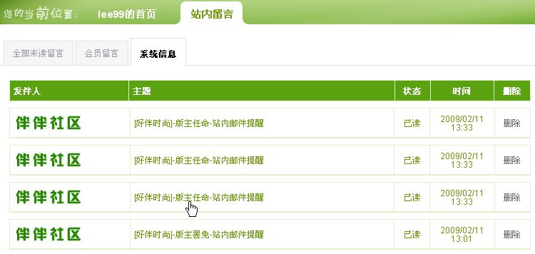

版规

删贴删除回复原则
涉及以下几方面的内容,版主均有责任对相应的内容进行删除
- 违反国家现行法律法规的
- 破坏社会公共安全的
- 鼓动民族仇恨、民族歧视，破坏民族团结的
- 宣扬邪教和封建迷信的
- 宣扬色情、淫秽、暴力、教唆犯罪的
- 攻击政府、政府官员的
- 包含种族、肤色、性别、性取向、宗教、民族、地域、残疾、社会经济状况等歧视内容的
- 明显侮辱或诽谤他人，对他人构成伤害或侵害他人合法权益的
- 含有法律、行政法规禁止的其他内容的
- 破坏社区公共秩序的
- 在灌水专区之外栏目灌水或张贴垃圾信息的
- 未经社区许可的广告性质帖文
- 包含影响网友正常浏览的内容或格式的
- 发表与栏目主题无关的帖文
- 违反相应栏目具体规定的

对外宣传原则
对外宣传以官方给出的宣传文本为基础,版主可以根据目标网站的实现情况进行一小范围的修改以获得更多的管理积分.
版主不能针对BBS社区的漏洞或用黑客及恶意软件的形式进行恶意的刷分,如果发现有此类行为我们会第一时间罢免版主的权利
对外宣传的目标网站不能包括色情,恶意软件及木马的内容.以维护好伴时尚的形象.

版主奖励

奖罚说明

版主一般性奖罚
拥有所管理栏目的操作管理权限，即可按社区及版务相关规则进行精品判定，删除、转移及限制不符合规定的论题，屏蔽不守规则的用户在该栏目的发言权。
版主的具有普通用户一样的积分奖罚制度及当天积分限制.
版主具有屏蔽帖子的权利.屏蔽帖子对版主不加不减分,但如果由公司内部人员删除帖子的话,版主将要受到扣分.
版主具有对外宣传而获得积分的权利.(积分细则后详).
版主具有享受管理奖励及扣分的权利.

版主对外宣传奖励
版主根据官方给出的宣传样本利用各种途径宣传社区,每成功吸引一名通过外部宣传文本访问独立不重复IP,版主会获得相应的积分.(每天单一IP为有效1单位)
版主根据官方给出的宣传样本利用各种途径宣传社区,每成功吸引一名通过外部宣传文本访问而注册的用户, 版主会获得相应的积分. (积分细则后详)
版主根据官方给出的宣传样本利用各种途径宣传社区,每成功吸引一名通过外部宣传文本访问而通过实名认证的用户,版主会获得相应的积分(积分细则后详).

版主管理奖罚规则
版主具有屏蔽帖子的权利.屏蔽帖子对版主不加不减分,但如果由公司内部人员删除帖子的话,版主将要受到扣分.同理,删除回复扣分.
系统每天都对相应版块进行统计比较,对版主的考核以天为单位进行统计比较,采用奖前10,罚后10的方法.即按排名第一名奖励1000分,第二名奖900分...如些类推,罚也同理道理扣相应的分数

每天管理分值标准=(版块发帖总数/总发帖数)*发帖基数+(版块回帖总数/总回帖数)* 回帖基数+(版块浏览总数/总浏览数)*浏览基数-(版块删帖总数/总删帖数)*删帖基数

每天管理分值标准=(版块发帖总数/总发帖数)*发帖基数+(版块回帖总数/总回帖数)* 回帖基数+(版块浏览总数/总浏览数)*浏览基数-(版块删帖总数/总删帖数)*删帖基数

注:上面数据均以天为计数单位,发帖总数不包括内部人员发帖,
名称 | 基数值
发帖基数 | 300
回帖基数 | 500
浏览基数 | 200
删帖基数 | 500
每天发放管理奖金后均有站内信息发送到个人中心里,发放记录可以在版主管理积分记录里查看.

成绩查看
可以进入用户中心的版主管理的栏目查看相应的记录.

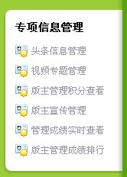

查看当前积分及积分记录

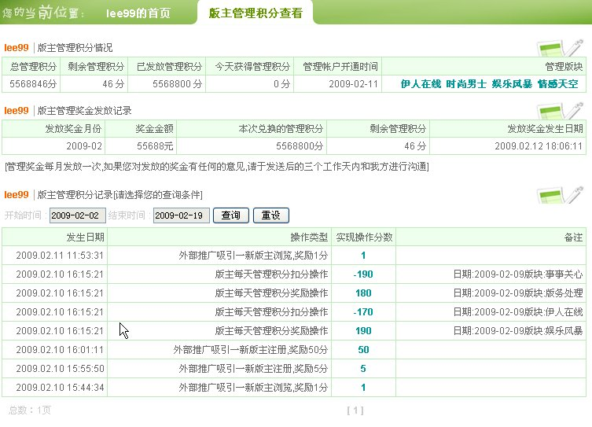

查看当日的奖励项目版块管理排名

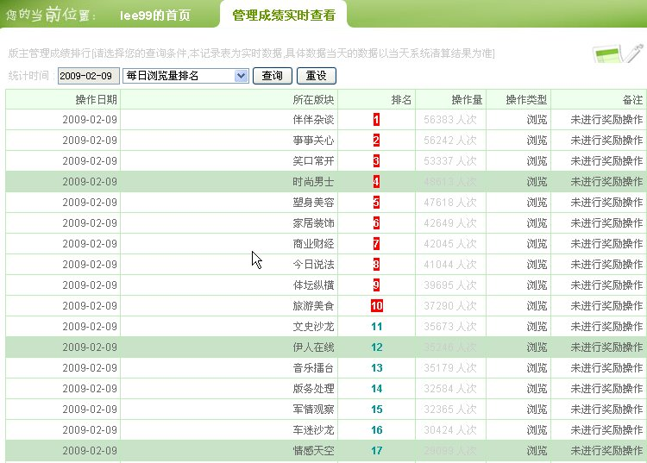

查看当日的总体管理排名

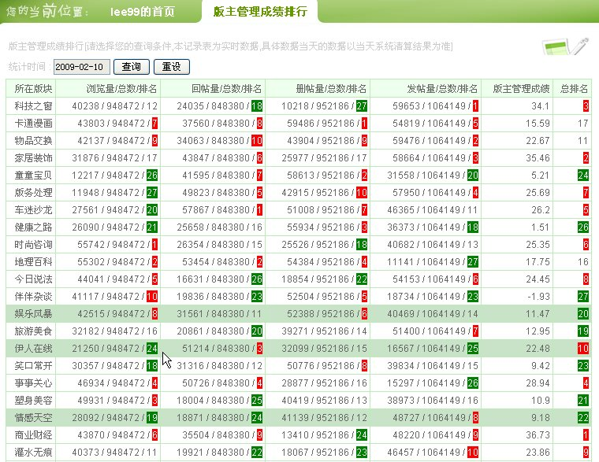

奖励查看
可以进入用户中心的版主管理的栏目查看相应的记录

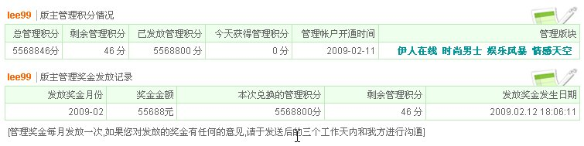

积分设置

名称 | 操作类型 | 分值
外部推广吸引一新版主浏览,奖励1分 | 奖励 | 1
外部推广吸引一新版主注册,奖励50分 | 奖励 | 20
外部推广吸引一新版主注册,奖励200分 | 奖励 | 50
版主每天管理积分奖励操作,第1名 | 奖励 | 500
版主每天管理积分奖励操作,第2名 | 奖励 | 450
版主每天管理积分奖励操作,第3名 | 奖励 | 400
版主每天管理积分奖励操作,第4名 | 奖励 | 350
版主每天管理积分奖励操作,第5名 | 奖励 | 300
版主每天管理积分奖励操作,第6名 | 奖励 | 250
版主每天管理积分奖励操作,第7名 | 奖励 | 200
版主每天管理积分奖励操作,第8名 | 奖励 | 150
版主每天管理积分奖励操作,第9名 | 奖励 | 100
版主每天管理积分奖励操作,第10名 | 奖励 | 50
版主每天管理积分奖励操作, 倒数第1名 | 扣分 | -500
版主每天管理积分奖励操作, 倒数第2名 | 扣分 | -450
版主每天管理积分奖励操作, 倒数第3名 | 扣分 | -400
版主每天管理积分奖励操作, 倒数第4名 | 扣分 | -350
版主每天管理积分奖励操作, 倒数第5名 | 扣分 | -300
版主每天管理积分奖励操作, 倒数第6名 | 扣分 | -250
版主每天管理积分奖励操作, 倒数第7名 | 扣分 | -200
版主每天管理积分奖励操作, 倒数第8名 | 扣分 | -150
版主每天管理积分奖励操作, 倒数第9名 | 扣分 | -100
版主每天管理积分奖励操作, 倒数第10名 | 扣分 | -50
官方删除帖子 | 扣分 | -20
官方删除回复 | 扣分 | -10

结算
以管理积分兑换人民币的形式发工资,具体的比率为100:1.
- 结算时间:每月的15日结算上月的管理奖金.节假日顺延.
- 结算方法:银行转账的形式发放管理奖金.以管理积分兑换人民币的形式,以1元为结算单位,未达到1元的管理积分累积到下个月.

